

МIНIСТЕРСТВО ОСВIТИ І НАУКИ УКРАЇНИ
НАЦІОНАЛЬНИЙ ТЕХНІЧНИЙ УНІВЕРСИТЕТ УКРАЇНИ
“КИЇВСЬКИЙ ПОЛІТЕХНІЧНИЙ ІНСТИТУТ
ІМЕНІ ІГОРЯ СІКОРСЬКОГО”

Факультет прикладної математики
Кафедра програмного забезпечення комп’ютерних систем

Лабораторна робота № 1
з дисципліни “ Основи веб програмування ”
тема “Створення, стилізація та публікація статичних веб-документів”

Виконав(ла)  студент(ка) II курсу  групи КП-72  Завгородня Анна Віталіїіна  (прізвище, ім’я, по батькові)  варіант № 6 |  | Перевірив  “____” “____________” 20___ р.  викладач  Гадиняк Руслан Анатолійович  (прізвище, ім’я, по батькові)
Київ 2018
Мета роботи

Познайомитись із поняттям веб-документів та технологіями їх створення і
стилізації. Опублікувати статичний веб-сайт на одній із безплатних
веб-платформ.

Постановка завдання
Створити статичний сайт з такою структурою:
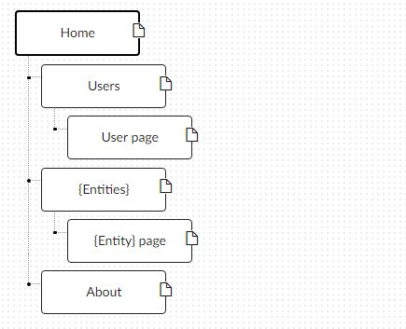

Сторінка Users повинна посилатися як мінімум на дві сторінки користувачів.
Сторінка Entities повинна посилатися як мінімум на три сторінки сутностей
(шейдерів).
Кожні сторінка повинна мати список посилань на основні розділи сайту.
Додати зображення на головну сторінку та на сторінки користувачів.
Додати CSS-стилі.

Приклади результатів

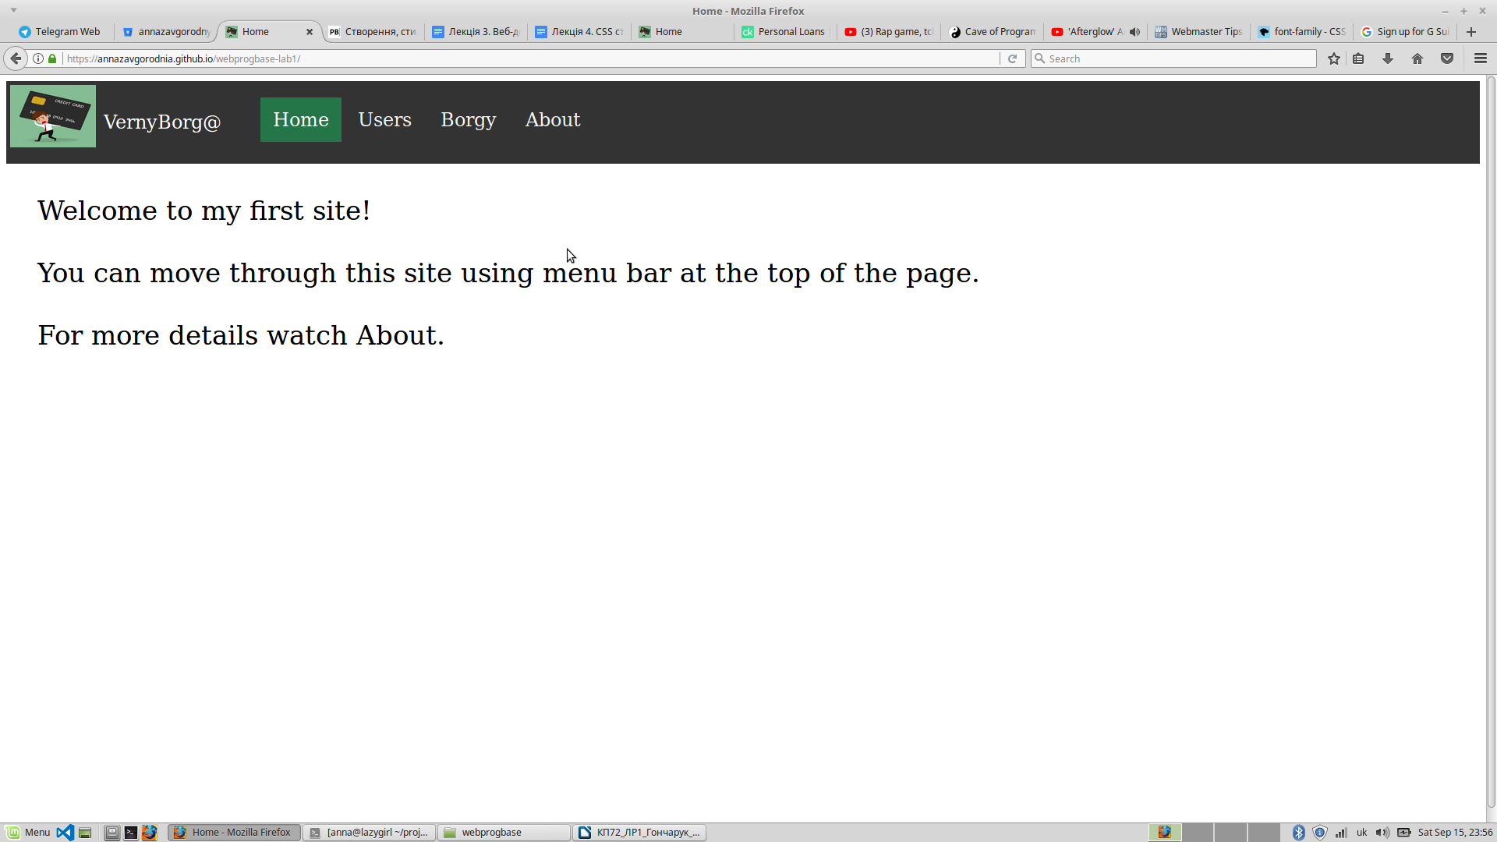
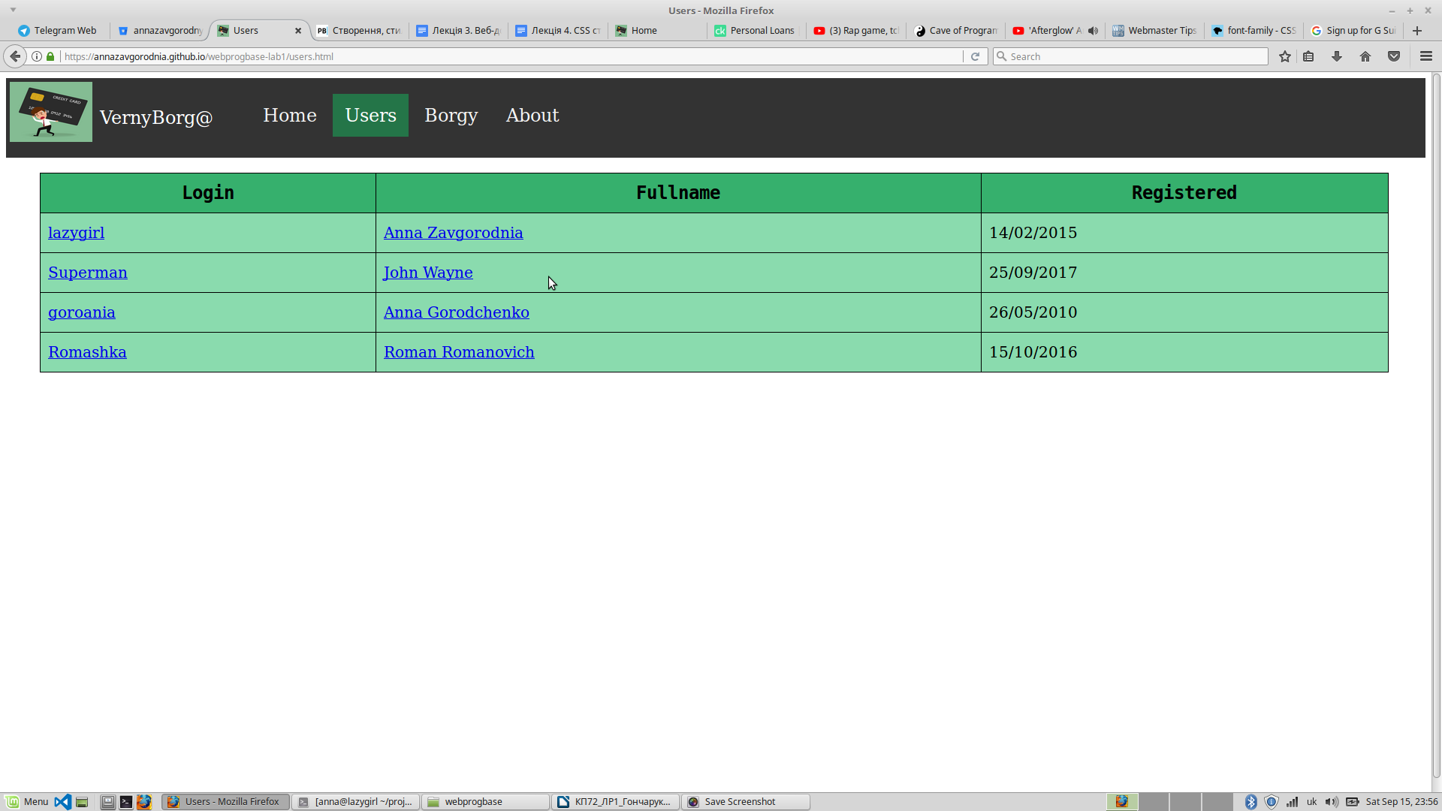

Висновки

Виконавши дану лабораторну роботу я створила статичний сайт та
опублікував його на GitHub. Я навчилася працювати з HTML та створювати
прості стилі CSS.

